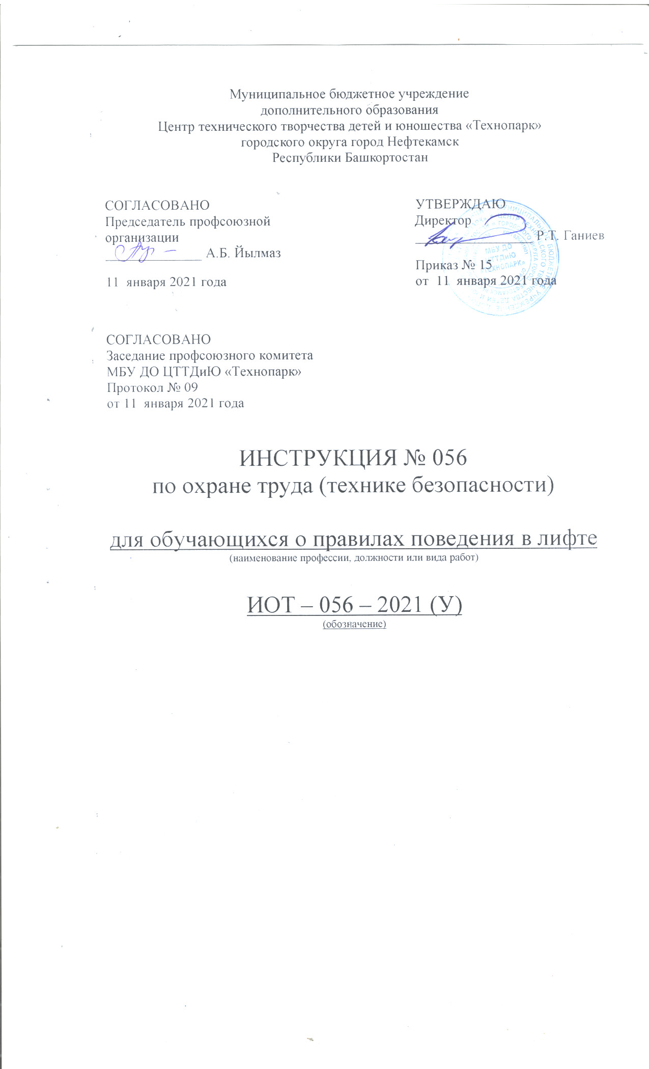Настоящая инструкция по охране труда (технике безопасности) для обучающихся о правилах поведения в лифте разработана с учетом условий в МБУ ДО ЦТТДиЮ «Технопарк» городского округа город Нефтекамск Республики Башкортостан (далее – Технопарк

1. Правила пользования лифтом и советы по безопасности
1.1 Лифт – этo тpaнcпopтнoe cpeдcтвo пoвышeннoй oпacнocти, тaкoe жe, кaк мeтpo или aвтoмoбиль. Этo зaпиcaнo в фeдepaльныx нopмaтивныx дoкyмeнтax. И кaк любoe тpaнcпopтнoe cpeдcтвo (пycть и пoдъeмнoe) пpoxoдит тexocмoтp, peгyляpнo чинитcя, и имeет coбcтвeнный тexничecкий пacпopт. Так же у него существуют правила пользования и рекомендации по эксплуатации, которые требуется неукоснительно соблюдать.

2. Правила пользования лифтом с автоматическими дверями.
2.1. Для вызова кабины нажмите кнопку вызывного аппарата. Если вызов принят, кнопка остается в нажатом положении или «СВЕТИТСЯ».
2.2. После автоматического открывания дверей убедитесь, что кабина находится перед Вами.
2.3. Войдя в кабину, нажмите кнопку нужного Вам этажа, двери закроются автоматически и кабина придет в движение. Если двери закрылись после нажатия кнопки нужного этажа, а кабина не пришла в движение, для открытия дверей нажмите кнопку этажа, на котором находится кабина или кнопку «СТОП» (при ее наличии) или кнопку «ДВЕРИ» ◄►, при этом двери автоматически откроются для выхода.
2.4. При перевозке ребенка в коляске: возьмите его на руки, войдите в кабину, а потом ввезите коляску. При выходе сначала вывезете коляску, а затем выходите сами с ребенком на руках.
2.5. При поездке взрослых с детьми, первыми в кабину лифта должны входить взрослые, а затем дети. При выходе первыми выходят дети.
2.6. Для вызова технического персонала нажмите кнопку «ВЫЗОВ» (удерживая в течение 2 сек.), сообщите необходимую информацию диспетчеру и выполняйте его указания.
2.7. Кнопка «СТОП» (в случае ее наличия) служит для экстренной остановки кабины.
2.8. Кнопка «ДВЕРИ» ◄► (в случае ее наличия) служит для открывания и удержания двери в открытом состоянии.
2.9. При движении вниз кабина лифта может останавливаться на промежуточных этажах для посадки других пассажиров.
2.10. При поездке с собаками, входя и выходя из кабины, держите их за ошейник.
2.11. Перевозка крупногабаритных грузов допускается только в присутствии обслуживающего персонала.
ЗАПРЕЩАЕТСЯ
- пользоваться лифтом детям дошкольного возраста без сопровождения взрослых;
- перевозить в кабине легковоспламеняющиеся жидкости, горючие материалы;
- КУРИТЬ В КАБИНЕ;
- пользоваться лифтом, если кабина задымлена и ощущается запах гари;
- перевозить мебель и крупногабаритные предметы. (зависит от размера лифта и его тех. возможностей);
- расклеивать объявления и рекламу, без разрешения владельца лифта;
- открывать двери лифта вручную и при движении;
- препятствовать закрытию дверей;
- проникать в шахту и приямок лифта;
- пользоваться неисправным лифтом.
3. Правила и советы по безопасности в лифте.
3.1. Прежде, чем выйти из квартиры (дома) посмотрите в глазок и убедитесь, что на площадке (около двери) нет посторонних, в противном случае переждите.
3.2. Никогда не заходите в лифт с посторонними (незнакомыми), а также в подъезд или на лестничную площадку, если там стоят подозрительные люди, особенно группа людей.
3.3. Если на вас все же напали в лифте, постарайтесь нажать кнопку «Вызов диспетчера», но не кричите, особенно в тех случаях, когда не уверены, что поблизости есть люди, способные помочь. Нажать кнопку не своего этажа, а ближайшего. В ситуациях, если кнопки этой конструкции лифта «залипают» — нажать несколько, чтобы было больше остановок.
3.4. Почувствовав что-то неладное (пока не явную угрозу) уже во время движения лифта, встаньте спиной к доске с кнопками и постарайтесь нажать «вызов диспетчера» или «стоп»: неожиданная телефонная связь покажет потенциальному злоумышленнику, что вы не одни, а остановка — что лифт может подчиняться не только ему.
3.5. Для того чтобы, войдя в лифт, не оказаться в ловушке, соблюдайте следующие правила безопасности:
• уже при подходе к своему подъезду, осмотритесь и обратите внимание, не следует ли за вами неизвестный человек:
• если вас насторожил человек, оказавшийся рядом, не торопитесь входить в подъезд, остановитесь, прогуляйтесь по двору, рядом с подъездом. Не стесняйтесь показаться излишне мнительным, нормальный человек правильно поймет ваше поведение;
• если вы все-таки не решаетесь войти в подъезд, воспользуйтесь мобильным телефоном, попросите родственников, соседей прийти вам на помощь;
• подходя к лифту, не спешите в него заходить, осмотритесь;
• если с вами в лифт садится незнакомец, пропустите его, поднимитесь позже или воспользуйтесь лестницей;
• в том случае, когда к вам подсаживается в кабину незнакомый человек, лучше из нее выйти, при невозможности это сделать, нажмите на ближайший этаж.
• постарайтесь не паниковать, и в зависимости от того, как будут развиваться события, выберите наилучший стиль поведения (см. начало статьи);
• если это попытка ограбления и преступник вооружен, благоразумнее будет расстаться со своими деньгами, нежели со здоровьем или жизнью;

4. Советы родителям по безопасности в лифте для детей.
- ни в коем случае не разрешайте ребенку ездить в лифте с посторонними, даже если это ваши соседи;
- если, ожидая лифта, ваш ребенок заметил приближение постороннего, он должен повернуться к нему лицом, и приготовиться к отражению нападения;
- кабина лифта подошла, но у лифта стоят незнакомые люди: ребенок должен отказаться от поездки под предлогом, что он что-то забыл взять дома или оставил на улице;
- ребенок ехал в лифте, когда в него вошел посторонний: ребенок должен выйти из кабины;
- если ребенок решил продолжать подниматься на лифте вместе с незнакомым, он должен стать лицом к вошедшему, заняв место рядом с дверью.

Инструкцию составил:
Педагог-организатор Н.Я. Нагимов

